ს ს ი პ ს ა ზ ო გ ა დ ო ე ბ რ ი ვ ი კ ო ლ ე ჯ ი

„ მ ე რ მ ი ს ი “

პროფესიული საგანმანათლებლო პროგრამების ჩარჩო დოკუმენტის საფუძველზე შექმნილი პროფესიული საგანმანათლებლო პროგრამების

კ ა ტ ა ლ ო გ ი
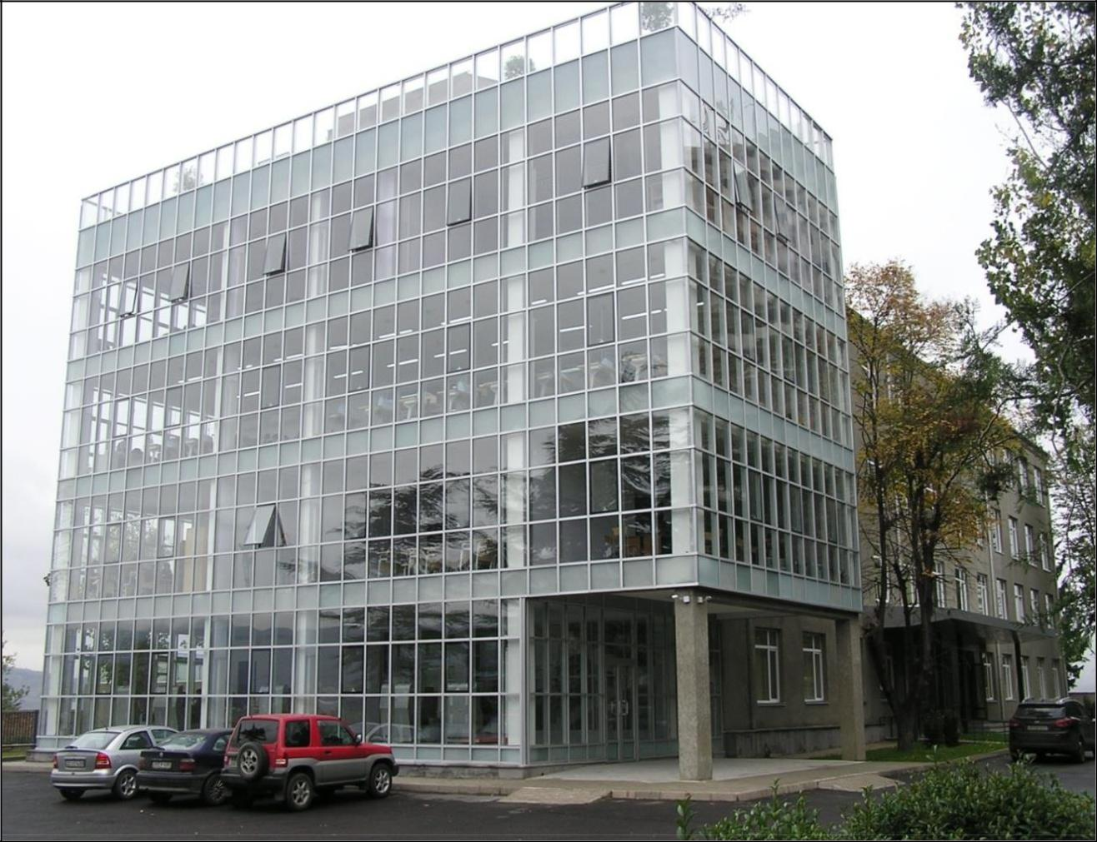

2018წ.

საქართველო, ქ. თბილისი 0178, გურამიშვილის ჩიხი. 9ა, სსიპ საზოგადოებრივი კოლეჯი „მერმისი“, ტელ. 214 76 67, ელ-ფოსტა mermisicollege@gmail.com. ვებგვერდი www.mermisicollege.edu.ge პროფესიული საგანმანათლებლო პროგრამების ჩარჩო დოკუმენტის საფუძველზე შექმნილი პროფესიული
საგანმანათლებლო პროგრამების კატალოგი გვ. 1

პროფესიული საგანმანათლებლო პროგრამების ჩარჩო დოკუმენტის

საფუძველზე შექმნილი

პროფესიული საგანმანათლებლო პროგრამების

პროფესიული სტუდენტისათვის კრედიტის მინიჭება

კრედიტის მინიჭება ხორციელდება სწავლის შედეგის მიღწევის დადასტურების საფუძველზე.

სწავლის შედეგის მიღწევის დადასტურება შესაძლებელია:

ა) წინმსწრები ფორმალური განათლების ფარგლებში მიღწეული სწავლის შედეგების

აღიარებით (ჩათვლა);

ბ) არაფორმალური განათლების გზით მიღწეული სწავლის შედეგების დადასტურება

განათლების და მეცნიერების მინისტრის მიერ დადგენილი წესით; გ) სწავლის შედეგების დადასტურება შეფასების გზით.

არსებობს განმავითარებელი და განმსაზღვრელი შეფასება.

განმავითარებელი შეფასება შესაძლოა განხორციელდეს როგორც ქულების, ასევე ჩათვლის პრინციპების გამოყენებით.

განმსაზღვრელი შეფასება ითვალისწინებს მხოლოდ ჩათვლის პრინციპებზე დაფუძნებული (კომპეტენციების დადასტურებაზე დაფუძნებული) სისტემის გამოყენებას და უშვებს შემდეგი ორი ტიპის შეფასებას: ა) სწავლის შედეგი დადასტურდა;

ბ) სწავლის შედეგი ვერ დადასტურდა.

განმსაზღვრელი შეფასებისას უარყოფითი შედეგის მიღების შემთხვევაში პროფესიულ სტუდენტს უფლება აქვს პროგრამის დასრულებამდე მოითხოვოს სწავლის შედეგების მიღწევის დამატებითი შეფასება. შეფასების მეთოდი/მეთოდები რეკომენდაციის სახით მოცემულია მოდულებში.

საქართველო, ქ. თბილისი 0178, გურამიშვილის ჩიხი. 9ა, სსიპ საზოგადოებრივი კოლეჯი „მერმისი“, ტელ. 214 76 67, ელ-ფოსტა mermisicollege@gmail.com. ვებგვერდი www.mermisicollege.edu.ge პროფესიული საგანმანათლებლო პროგრამების ჩარჩო დოკუმენტის საფუძველზე შექმნილი პროფესიული
საგანმანათლებლო პროგრამების კატალოგი გვ. 2

ო ფ ი ს ი ს მ ე ნ ე ჯ ე რ ი

მისანიჭებელი პროფესიული კვალიფიკაცია: ოფისის მენეჯერის მეოთხე საფეხურის

პროფესიული კვალიფიკაცია

საკანონმდებლო ბაზა:

საქართველოს კანონი პროფესიული განათლების შესახებ ეროვნული საკვალიფიკაციო ჩარჩო ოფისის მენეჯერის პროფესიული სტანდარტი

პროგრამაზე დაშვების წინაპირობა: სრული ზოგადი განათლება კურსდამთავრებულთა კარიერული შესაძლებლობები:

პროგრამის დასრულების შემდეგ პირს შეუძლია დასაქმდეს საჯარო და კერძო დაწესებულებებში ოფისის მენეჯერად, ხელმძღვანელის თანაშემწედ, ორგანიზაციის შესაბამისი ადმინისტრაციული სრუქტურული ერთეულის სპეციალისტად.

საქართველო, ქ. თბილისი 0178, გურამიშვილის ჩიხი. 9ა, სსიპ საზოგადოებრივი კოლეჯი „მერმისი“, ტელ. 214 76 67, ელ-ფოსტა mermisicollege@gmail.com. ვებგვერდი www.mermisicollege.edu.ge პროფესიული საგანმანათლებლო პროგრამების ჩარჩო დოკუმენტის საფუძველზე შექმნილი პროფესიული

საგანმანათლებლო პროგრამების კატალოგი

პროგრამის მიზანი:

პროგრამის მიზანია კურსდამთავრებულებს ამ პროგრამის გავლის შემდეგ ჰქონდეთ ის აუცილებელი კომპეტენციები და უნარები, რომლებიც დაეხმარება მათ დასაქმდნენ ოფისის მენეჯერის თანამდებობაზე სახელმწიფო თუ კერძო სტრუქტურებში. კურსდამთავრებულს შეეძლება სხვადასხვა ტიპის ადმინისტრაციული პროცედურების წარმოება.

სწავლის შედეგები:

პროგრამის დასრულების შემდეგ პირს შეუძლია:

საოფისე საქმიანობის ადმინისტრირება საოფისე მარაგების მართვა კორესპონდენციის ორგანიზება

დოკუმენტების (საგანმკარგულებლო, საინფორმციო, სააღმსრულებლო) პროექტების

შედგენა პერსონალის საქმიანობის ორგანიზება და საკადრო საქმისწარმოება
მიღებისა და ღონისძიებების ორგანიზება

პროგრამის მოცულობა და ხანგრძლივობა:
მოცულობა: 146 კრედიტი

სავარაუდო ხანგრძლივობა: 26 სასწავლო თვე

პროგრამის სტრუქტურა და მოდულები:

 | სავალდებულო ზოგადი მოდულები |  | სავალდებულო პროფესიული |  | არჩევითი
 |  |  | მოდულები |  | მოდული/მოდულები
 | დასახელება | კრედიტი | დასახელება | კრედიტი | დასახელება |  | კრედიტი
 | კომუნიკაცია | 3 | გაცნობითი პრაქტიკა | 2 | უცხოური ენა |  | 5
 |  |  | - ოფისის მენეჯერი |  | (რუსული ენა)
 | რაოდენობრივი |  | საწარმოო პრაქტიკა - |  | პირველადი
 |  | 2 |  | 12 | გადაუდებელი |  | 2
 | წიგნიერება |  | ოფისის მენეჯერი
 |  |  |  |  | დახმარება
 | საინფორმაციო |  | პრაქტიკული |  | პრეზენტაციის
 |  | 4 | პროექტი- ოფისის | 6 |  |  | 4
 | ტექნოლოგიები |  |  |  | ტექნიკა
 |  |  | მენეჯერი
 | მეწარმეობა | 5 | ადმინისტრაციული | 5 | მოლაპარაკების |  | 4
 |  |  | ასისტირება |  | წარმართვა
 |  |  |  |  | სოციალური
 |  |  |  |  | კვლევის
 | პიროვნული და |  | კორესპონდენციის | 5 | მეთოდების
 | ინტერპერსონალური | 1 |  |  | პრაქტიკული |  | 5
 |  |  | ორგანიზება
 | უნარები |  |  |  | გამოყენება
 |  |  |  |  | სარეკლამო
 |  |  |  |  | საქმიანობისას
 | უცხოური ენა | 5 | მონაცემთა ბაზებთან | 3
 |  |  | მუშაობა
 | ქართული ენა A2 | 15 | საარქივო საქმის | 5
 |  |  | ორგანიზება

საქართველო, ქ. თბილისი 0178, გურამიშვილის ჩიხი. 9ა, სსიპ საზოგადოებრივი კოლეჯი „მერმისი“, ტელ. 214 76 67, ელ-ფოსტა mermisicollege@gmail.com. ვებგვერდი www.mermisicollege.edu.ge პროფესიული საგანმანათლებლო პროგრამების ჩარჩო დოკუმენტის საფუძველზე შექმნილი პროფესიული

საგანმანათლებლო პროგრამების კატალოგი

სამოქალაქო |  | საგანმკარგულებო
 | 2 | დოკუმენტების | 5
განათლება
 |  | წარმოება
 |  | საფინანსო
ქართული ენა B1 | 15 | დოკუმენტებთან | 3
 |  | მუშაობა
 |  | საწესდებო
 |  | დოკუმენტების | 4
 |  | წარმოება
 |  | ღონისძიებების
 |  | ორგანიზება და | 5
 |  | საპროტოკოლო
 |  | მომსახურება
 |  | საოფისე და
 |  | სამეურნეო | 2
 |  | მარაგების მართვა
 |  | პერსონალის
 |  | საქმიანობის
 |  | ორგანიზება და | 3
 |  | საკადრო საქმის
 |  | წარმოება
 |  | საინფორმაციო და
 |  | სააღმსრულებლო | 2
 |  | დოკუმენტების
 |  | წარმოება
 |  | პროფესიული
 |  | ეთიკის და ეტიკეტის | 2
 |  | ნორმების დაცვა
 |  | ნორმატიულ | 3
 |  | აქტებთან მუშაობა
 |  | წერილობით | 7
 |  | ტექსტთან მუშაობა
სულ: | 52 | სულ: | 74 | სულ: | 20

